Kære elev fra 0B.

Nej, hvor har jeg glædet mig til, at jeg endelig igen kan komme med dig hjem. Det var bare så sjovt og hyggeligt sidste gang, og jeg oplevede så meget nyt og spændende.
Igen har jeg nogle forskellige ting med i kufferten, og jeg håber, at du har tid til at bruge og arbejde med disse.
Jeg vil gerne have dig til at se på nogle forskellige mønstre derhjemme, og så kan du tegne dit eget flotte mønster. Brug gerne brikkerne.
Du må også meget gerne lave nogle regnestykker. Husk at skrive nogle flotte tal
Vil du godt skrive lidt i heftet, og du må meget gerne tegne til eller tage nogle billeder og sætte dem ind.
Mange hilsner fra
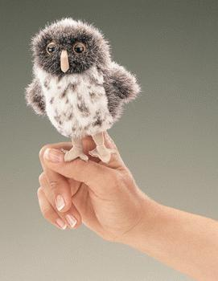
Abacus

